AR Chemistry Lab su

Link naar de simulatie:
AR Chemistry Lab su App Store (apple.com)

Doel van de simulatie:

In deze simulatie kan je nagaan welke karakteristieke kleur metalen uitzenden in aangeslagen toestand. En zo kennismaken met de vlamproef.

In deze simulatie kan je ook nagaan welke reacties er optreden wanneer je enkele grondstoffen bij elkaar voegt. En wat er gebeurd met de reactie indien je de pH of temperatuur verandert.

De leerinhoud van de simulatie:

Kennismaking
- Open de app.
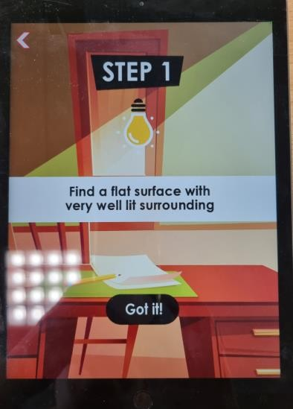
- Zoek een plekje waar je goede omgevingslicht hebt en een platte ondergrond.

- Zorg dat je camera in de appinstellingen van de Ipad is ingeschakeld.
- Scan de oppervlakte door met de ipad in de hand over de oppervlakte te gaan op de juiste hoogte. De juiste hoogte wordt aangegeven door de app.
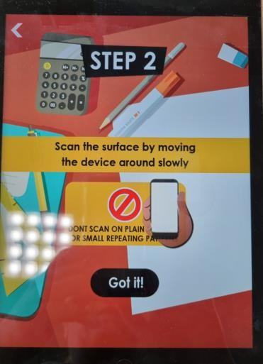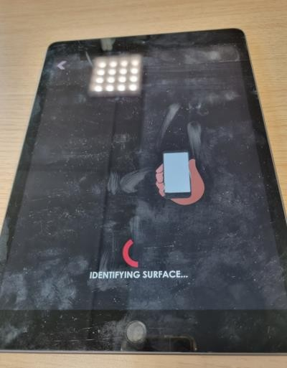
- Wanner de cirkel groen is en de app geeft aan “place here” duw je op deze toets.
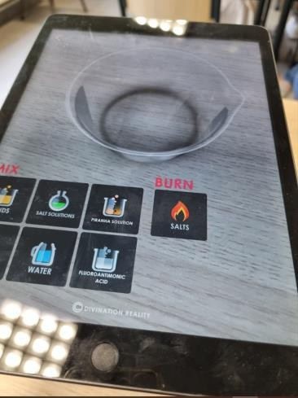
- Er wordt een maatbeker op je virtuele labo tafel gezet.
- Nu kan je beginnen met het uitvoeren van proeven in je virtuele labo.

Inoefenen
- Duw op de knop “Burn”, hiermee kan de vlamproef gestart worden.
- Kies een zout uit, klik op “add fuel” en ga na welke karakteristieke kleur er wordt gevormd door het metaal.

Uitdaging

Welke kleur geeft dit metaalion?

 | CaCl2 | KCl | RbCl | NiCl2 | CuSO4
Kleur | Oranje | Roze | Paars | Blauw | Lichtgroen

Welk metaalion geeft deze kleur?

 | Blauw | Oranje | Wit | Rood | Groen
Metaalion | Co^{2+,} ,Ni²⁺, Al³⁺, Cs⁺, Cu²⁺ | Ca²⁺ | Pb²⁺, Mg²⁺ | Li⁺, Ra²⁺, Sr²⁺ | B³⁺, Ba²⁺, Cu²⁺, Mn²⁺

Conclusie en synthese
Door een zout in de vlam te verstuiven, splits het zout in metaalionen en niet-metaalionen. De metaalionen nemen energie op van de vlam. Daardoor worden de buitenste elektronen, de valentie- elektronen, aangeslagen. Ze komen dan in een ander orbitaal terecht met hogere energie-inhoud.
Deze aangeslagen toestand is niet stabiel en de elektronen vallen terug naar de lager gelegen grondtoestand. Hierbij komt energie vrij, deels onder de vorm van straling, licht. Dat zijn de kleuren die je ziet, tenminste als het licht een golflengte heeft in het zichtbaar gebied (400-800 nm). Straling in het UV- of infraroodgebied kan je niet waarnemen met het blote oog maar kan je wel met apparatuur opmeten.
De kleur van het licht dat het metaalion uitzendt wordt bepaald door het energieverschil tussen de aangeslagen toestand en de grondtoestand. Dit energieverschil verschilt van metaalion tot metaalion. Zo zenden natriumionen licht uit bij 589 nm, dit is geel licht. Het is het licht dat gebruikt wordt in de straatverlichting. Calciumionen zenden dan weer rood licht uit.
Het feit dat verschillende metalenionen een andere kleur van licht uitstralen vindt zijn toepassing in vuurwerk, daarin zit naast de stoffen die zorgen voor de explosie ook een metaalzout dat de kleur bepaalt.
Deze emissie (uitzenden van licht) treedt op als je een oplossing in een vlam brengt maar ook als je vast metal verwarmt, atomen kunnen dan uit het metaal verdampen, aangeslagen worden en weer naar de grondtoestand vallen, met het uitzenden van de gekleurde straling.
Onderstaande kleuren worden gevormd met de metalen hieronder:

 | Blauw | Oranje | Wit | Rood | Groen
Metaalion | Co^{2+,} ,Ni²⁺, Al³⁺, Cs⁺, Cu²⁺ | Ca²⁺ | Pb²⁺, Mg²⁺ | Li⁺, Ra²⁺, Sr²⁺ | B³⁺, Ba²⁺, Cu²⁺, Mn²⁺

Extra:

Artikel vuurwerk Chemie actueel :
